**劳动技能大比拼——厨艺**

**一、学习目标**

民以食为天，一日三餐人人离不了，让我们一起学习劳动技能------厨艺吧。通过观看家长炒菜，或网络查询等方式初步了解炒菜的一般方法。学习炒制川菜“宫保鸡丁”，并举一反三了解此类菜肴的制作方法。通过美食的制作，增长厨艺，提升劳动技能，形成热爱美食，热爱生活的情感。

**二、知识和能力要点**

1.利用多种方法收集厨艺信息，学做美食。

2.通过制作“宫保鸡丁”学会宫保类菜肴的做法，同时提高常见菜肴的制作工艺。

**三、实践活动**

**（一）活动准备**

请教家长或网络查询了解四大菜系：川菜、鲁菜、粤菜、淮扬菜的特点和制作方法。确定自己或家人喜欢的菜肴，可以和家长一起准备食材，体验制作。

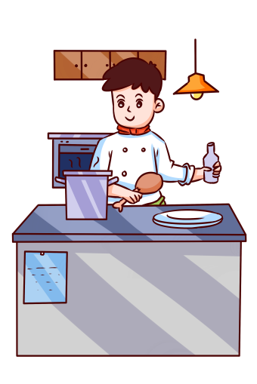

制作的菜肴名称：

需要购买的食材及数量：



**（二）活动实施**

宫保鸡丁是很多同学爱吃的一道川菜，让我们一起来学习它的制作方法吧。

1．宫保鸡丁制作方法

|  |  |  |
| --- | --- | --- |
| 食材及调料准备 | | 鸡胸肉、葱、姜、蒜、糖、醋、盐、料酒、生抽酱油、老抽酱油、油、鸡蛋、酒鬼花生米、花椒、麻椒、辣椒、生粉、淀粉 |
| 活动步骤 | 1. 鸡胸肉去筋膜切小块   宫保鸡丁(家常版)的做法 步骤1   1. 用腌制鸡肉材料腌制30分钟左右   宫保鸡丁(家常版)的做法 步骤2   1. 小红辣椒切段去籽，花椒、麻椒备用   https://gimg2.baidu.com/image_search/src=http%3A%2F%2Fpic.ecook.cn%2Fweb%2F260835501.jpg%21wd780&refer=http%3A%2F%2Fpic.ecook.cn&app=2002&size=f9999,10000&q=a80&n=0&g=0n&fmt=jpeg?sec=1616668632&t=a71a2f714df34422c8899989c53bdbd4   1. 准备碗汁，搅匀   宫保鸡丁(家常版)的做法 步骤4   1. 锅内少油烧热，放鸡肉大火迅速炒变色(约十秒钟)，将鸡肉盛出装盘备用，底油仍留在锅里。   宫保鸡丁(家常版)的做法 步骤6   1. 锅底油烧稍热，改小火入花椒和小红辣椒段爆香，改大火迅速炒软，放鸡肉丁翻炒片刻，倒入碗汁迅速翻炒均匀，最后放入酒鬼花生米，出锅装盘。https://gimg2.baidu.com/image_search/src=http%3A%2F%2Finews.gtimg.com%2Fnewsapp_match%2F0%2F6795247612%2F0.jpg&refer=http%3A%2F%2Finews.gtimg.com&app=2002&size=f9999,10000&q=a80&n=0&g=0n&fmt=jpeg?sec=1616668452&t=fd52c422bf06314027b72b2acf21a9fc | |

**2.厨艺大比拼**

学会了炒制宫保鸡丁，快和你的家人来一场厨艺大比拼吧。

**厨 艺 技 能 大 比 拼 活 动 方 案**

|  |  |
| --- | --- |
| 比赛项目 | 厨艺：宫保鸡丁 |
| 参加对象 | 学生和父亲（母亲） |
| 评委 | 家庭其他成员 |
| 比赛时间 | 周末 |
| 比赛地点 | 厨房 |
| 参赛形式 | 录像展示、照片、家庭其他成员评价 |

* 1. **活动交流**

1.展示与交流

你可以拍图片，录视频、或将总结体会与同学们分享，也可以使用网络会议软件（如腾讯、钉钉等）在班级劳动成果交流会上展示。

2.反思与改进

（1）看了大家的劳动成果，反思自己有哪些不足，是否有可以改进的地方。

（2）思考：我们的饮食健康吗？少盐、少糖、少油“三少”做到了吗？低碳饮食做到了吗？

**四、资源链接**

**教育科学出版社2018年12月第二版四年级下册综合实践活动主题二《我是生活小能手》----《劳动技能大比拼》P28-33页**